Окружной этап всероссийской олимпиады школьников
по обществознанию

9 класс
Уважаемый участник олимпиады!
Перед Вами ___7_ заданий муниципального этапа всероссийской олимпиады школьников по обществознанию. Для их выполнения у Вас есть ___120__ минут. Задания считаются выполненными, если Вы вовремя сдали их членам жюри. Внимательно читайте текст заданий. Содержание ответа вписывайте в бланк ответов в отведённые поля, записи ведите чётко и разборчиво. При выполнении заданий можно пользоваться черновиком. Записи в черновике не учитываются при оценивании работы. За каждый правильный ответ Вы можете получить определённое членами жюри количество баллов, не выше указанной в сводной таблице максимальной оценки. Баллы, полученные Вами за выполненные задания, суммируются. Максимально возможное количество баллов за работу – 100.
Все ответы необходимо перенести в Бланк ответов!
1. Установите верность или ложность утверждений («Да» или «Нет»). Если вы согласны с утверждением, напишите «Да», если не согласны — «Нет». Внесите свои ответы в таблицу.

1.1 | Демократия возможна только при республиканской форме правления; в этом проявляется целостность политической системы.
1.2 | Образ своего «я» формируется у человека в процессе социального взаимодействия.
1.3 | Право на образование является основным правом человека.
1.4 | В некоторых унитарных государствах могут существовать автономные образования, которые имеют право самостоятельно решать вопросы, связанные с особенностями их быта, культуры, традиций.
1.5 | При авторитарном политическом режиме не проводятся выборы.
1.6 | Наука – это социальный институт.
1.7 | Акционеры, не отвечая по обязательствам акционерного общества, не несут никаких убытков, связанных с его деятельностью.
1.8 | К функциям полиции относится надзор за соблюдением прав и свобод человека и гражданина.
1.9 | Легитимность власти не зависит от общественного мнения.
1.10 | Инвестиции – долгосрочные вложения капитала с целью получения дохода

2. Что объединяет понятия, образующие каждый из представленных рядов? Дайте краткий ответ.
2.1. Либерализм, консерватизм, коммунизм
2.2. Перерывы в течение рабочего дня, выходные дни, отпуск.
2.3. Установленные нормы и правила, общие ценности, статус, роль, система санкций.

3. Вставьте в текст вместо пропусков соответствующие слова и сочетания слов из приведенных ниже. Впишите их номер в таблицу . Обратите внимание: в списке слов и сочетаний слов больше, чем пропусков в тексте!
Обстоятельства, с которыми связана динамика правоотношения, называют_________А возникновения, изменения и прекращения ___________Б. Некоторые связи появляются с изданием __________В, то есть с принятием _________Г. Для возникновения других требуются дополнительные обстоятельства, именуемые __________Д. Обычно их объединяют в две большие группы, в зависимости от наличия или отсутствия ________Е людей на явления, имеющие юридическое значение: ________ Ж и ________З.
Слова в списке даны в именительном падеже. Каждое слово (словосочетание) может быть использовано только один раз.

1. волевое влияние  2. действие (бездействие)  3. юридический факт  4. правовое отношение  5. правовая норма |  | 6. событие  7. право  8. основание  9. правосубъектность  10. нормативный акт

А | Б | В | Г | Д | Е | Ж | З

4. Решение задач
4.1. Правовая задача.
Четырнадцатилетний учащийся обратился к юристу с вопросом: «Есть ли у меня возможность и при каких условиях заключить трудовой договор и работать на местной фабрике, которая готова представить место для трудовой деятельности?»
Как вы думаете, что ответил квалифицированный юрист?

4.2. Экономическая задача.
Население города Олимпия составляет 100 тысяч человек. Из них 5% – пенсионеры, а 15% – дети. 40 тысяч мужчин и 20 тысяч женщин работают на предприятиях города, в сфере услуг или являются служащими. Остальные жители города находятся в поисках работы. Каков уровень безработицы в городе Олимпия?

4.3. Логическая задача.
В некоторой компании ни у каких двух сотрудников нет работы одинаковой сложности, и никакие двое не получают одинаковую зарплату. 1 апреля каждый сотрудник сделал два утверждения:
(а) Не найдется 12 сотрудников с более сложной работой.
(б) По меньшей мере 30 сотрудников имеют большую зарплату.
Сколько сотрудников в компании, если часть сотрудников дважды сказали правду, а остальные дважды солгали.

4.4. Задача по политологии
4.4.1. Оцените, насколько корректно приведенное утверждение. Обоснуйте свою позицию, приведите примеры, подтверждающие или опровергающие данное утверждение: «Формы правления очень разнообразны. Их привычная классификация на монархии и республики скрывает множество различий. Так, монархии бывают, среди прочего, абсолютными, дуалистическими, парламентскими, выборными, а среди республик есть такие, в которых глава государства — коллегиальный орган»

4.4.2. Исходя из представленного ниже описания страны, определите тип государственного устройства, форму правления и политический режим.
Управление страной осуществляется из единого властного центра. Каждый из регионов, входящих в состав государства, обладает полномочиями ограниченного самоуправления, что позволяет сохранять их исторические и культурные традиции. Власть в регионах представлена выборными органами самоуправления.
Выборы традиционно являются важнейшим политическим событием в жизни страны. Властные органы на всех уровнях избираются путем прямого всеобщего голосования. Исключением являются лишь выборы в верхнюю палату парламента. Они не являются прямыми.
Президент страны избирается на всеобщих выборах и является, таким образом, политически ответственным перед народом. Глава страны руководит исполнительной властью, но при этом имеет полномочия отклонить любой закон, принятый парламентом. Парламент, в свою очередь, обладает всей полнотой законодательной власти, бюджетными и контрольными полномочиями. Для государства характерно наличие нескольких партий, которые конкурируют между собой в борьбе за власть.

5. Работа с понятиями.
Вставьте правильные обществоведческие термины.

5.1 _____________ – тип рыночной структуры, при которой небольшое количество крупных компаний контролирует большую часть рынка.
5.2 _____________ – форма непосредственного волеизъявления граждан, выражающаяся в голосовании по наиболее значимым вопросам общегосударственного, регионального или местного значения.
5.3 ______________- снижение курса национальной валюты по отношению к твёрдым валютам в системах с фиксированным курсом валюты, устанавливаемым денежными властями.
5.4 ______________ –достоверное знание, точно описывающее что-либо, или, иными словами, адекватное отражение действительности.
5.5 ______________ – соперничество между участниками рыночного хозяйства за лучшие условия производства, купли и продажи товаров.

5.6. __________________ —верховенство и независимость государственной власти от какой-либо другой власти на всей территории страны.

5.7. __________________ — это совокупность международных норм, составляющих так называемые правила ведения войны, или законы и обычаи войны, регулирующие отношения между воюющими государствами, а также между ними, с одной стороны, и нейтральными — с другой, и имеющие своим назначением гуманизацию средств и методов ведения войны.

6. Работа с инфографикой.
В марте 2025 года Правительство РФ утвердило закон против кибермошенников, а уже в конце августа Минцифры внесло дополнительный вклад в усиление защиты, подготовив второй пакет мер по борьбе с киберпреступностью. Сегодня принимаемых мер по защите своих данных респондентам недостаточно, чтобы чувствовать себя защищенными от онлайн-угроз, поэтому законодательная работа в сфере кибербезопасности крайне актуальна.
Рассмотрите инфографику и ответьте на поставленные вопросы.
6.1 Какие действия предпринимают интернет пользователи для того, чтобы обезопасить свои действия?
6.2. Меняются ли способы защиты от возраста пользователей?
6.3. Используя данные инфографики назовите какие группы населения наиболее уязвимы для кибератак и обоснуйте почему?
6.4. В последнее время очень актуальным становится вопрос финансовой грамотности. Используя данные инфографики и, свои обществоведческие знания сформулируйте правила безопасного поведения в интернете и в телефонных разговорах. Назовите не менее трех таких рекомендаций.
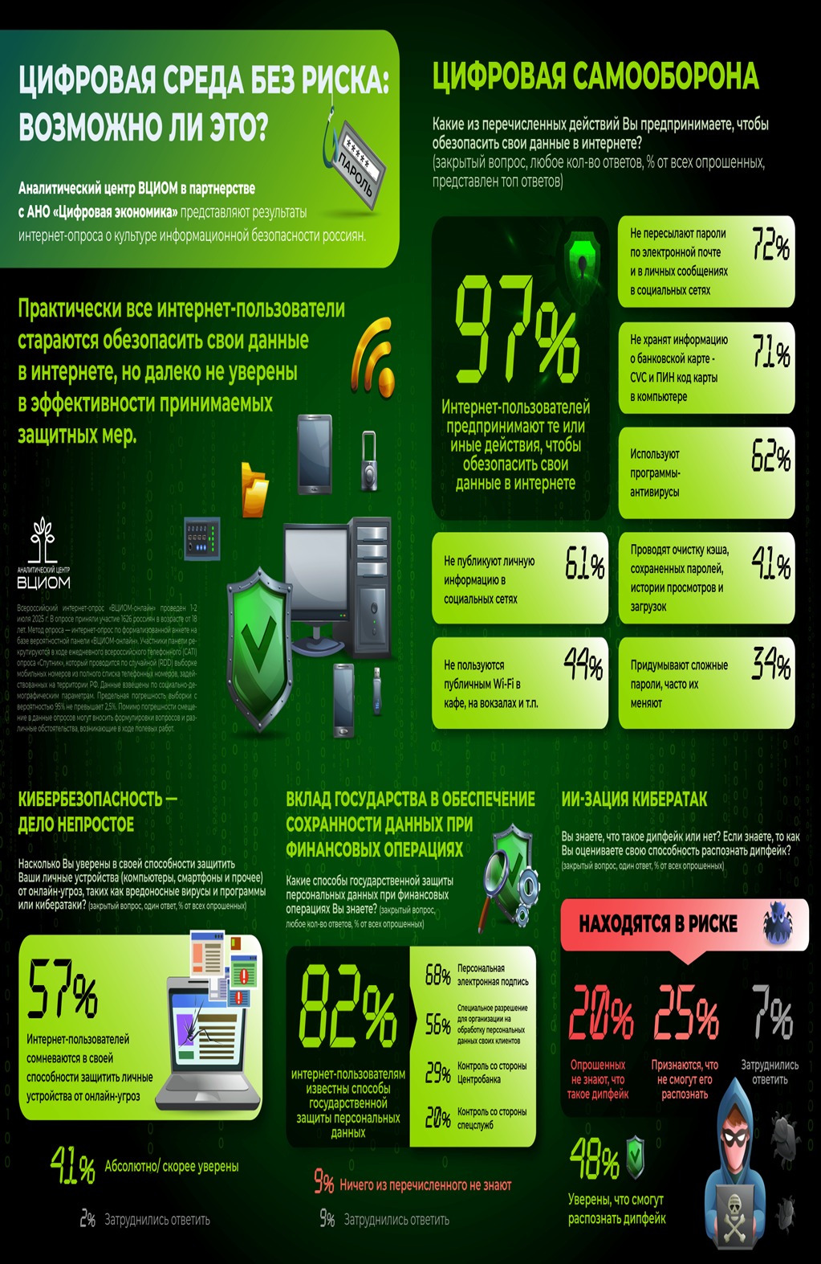

7. Ознакомьтесь с представленными материалам и выполните помещенные ниже задания.
Вам предложена проблемная ситуация. Проанализируйте ситуацию и ответьте на вопросы, ниже.
Примерно полвека мир жил в условиях «демографической жары»: людей стало слишком много, их численность стремительно увеличивалась. Это грозило перенаселением планеты, нехваткой ресурсов и разрушением окружающей среды. В настоящее время ситуация изменилась и по прогнозам ООН, к концу 21 века тенденция роста сменится на противоположную. «Жара» уже идет на убыль, уступая место «демографической осени». Так называют период, когда в стране одновременно наблюдается старение населения и низкий коэффициент рождаемости ​. По расчетам ВЦИОМ, Россия уже в этой фазе: с 2015 года жители нашей страны устойчиво рожают меньше детей, чем раньше. В 2024 году суммарный коэффициент рождаемости составил 1,4 при уровне простого воспроизводства населения 2,1 — когда численность не растет, но и не сокращается
При этом стремления россиян и реальность расходятся. Люди поколения 30+ ценят многодетность и хотят завести двоих-троих детей. Правда, в большинстве случаев желание остается несбыточным: зачастую у семьи нет возможности содержать еще одного ребенка.
Люди младшего возраста склонны откладывать рождение детей и сдержанно относятся к их количеству. Каждый десятый в возрасте от 18до 24 лет думает, что одного ребенка ему будет достаточно. Каждый пятый считает, что проживет вовсе без детей. А те, кто хотел бы завести двоих-троих малышей, понимают, что в итоге ограничатся одним-двумя.
В 2020 г. население России впервые за 15 лет сократилось более чем на 500 000 человек, это рекордная величина с 2005 г., свидетельствуют данные Росстата. Для решения проблемы убыли населения государством реализуется комплекс мер: стимуляция рождаемости, увеличение продолжительности жизни граждан, содействие миграционному притоку населения и т.д. Тем не менее, требуется дальнейшее расширение мер по реализации демографической политики.

7.1. Предложите по одной инициативе в каждой из четырёх сфер общественной жизни, направленные на решение проблемы убыли населения (всего 4 инициативы). Для каждой инициативы укажите одно возможное позитивное и одно возможное негативное последствия их реализации. Инициативы не должны противоречить Конституции РФ.

7.2. Для развитых стран, в том числе России, характерна проблема демографического старения - увеличения доли пожилых людей в общей численности населения. Укажите любые два негативных последствия данного явления для жизни российского общества. Предложите варианты преодоления (смягчения) указанных вами негативных последствий, не противоречащие Конституции РФ. Всего два негативных последствия и два варианта их преодоления (смягчения).

